NOM – Prénom :

CORRECTION DU DM1 sur tableur et sur scratch

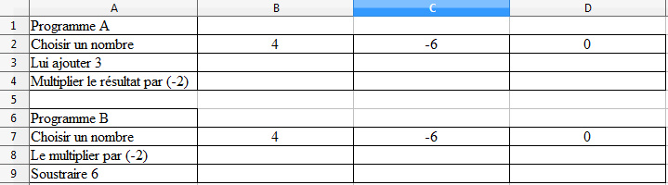
- Reproduire les tableaux ci-dessus sur LibreOffice.
- Insérer les formules à étirer en case B3, B4, B8 et B9. Compléter le tableau ci-dessus.
En B3 : ………………… En B4 : ………………… En B8 : ………………… En B9 : …………………
- Les résultats des deux programmes sont égaux. Le prouver en prenant x comme nombre de départ.

- Recopier le script ci-dessous sur Scratch.
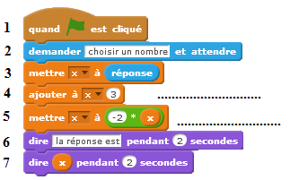
- Si on choisit (-5) quels calculs seront effectués en lignes 4 et 5 ? Les écrire à côté du script.
- Tester ce script pour les nombres 4 puis - 6 puis 0. Que remarquez-vous ?

- Sans exécuter le script suivant, prévoir le résultat si on choisit 4.
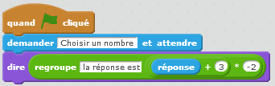
- Ecrire au dos de la feuille le script correspondant au programme B sur scratch. Le tester avec les nombres 4 puis -6 puis 0.

